**新 书 推 荐**

**100 THINGS SERIES**

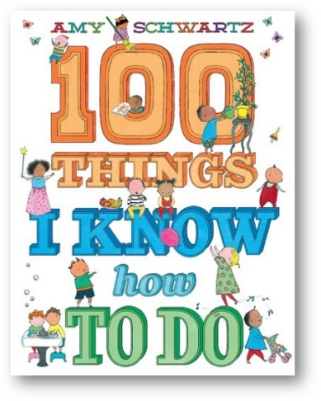**中文书名：《我能做好的100件事》**

**英文书名：100 THINGS I KNOW HOW TO DO**

**作 者：Amy Schwartz**

**出 版 社：ABRAMS**

**代理公司：ANA/Yao Zhang**

**页 数：40页**

**出版时间：2021年5月**

**代理地区：中国大陆、台湾**

**审读资料：电子稿**

**类 型：儿童绘本**

**内容简介：**

一本充满力量的图画书，来自畅销书《让我快乐的100件事》和《我喜欢和你一起做的100件事》的作者。

喂山羊，挖树坑，做家务，烤棉花糖……

来自深受爱戴的作家艾米·施瓦茨的这本庆祝小朋友独立能力的图画书展示了孩子们可以独立完成的100件事，书封背面的海报上还包含了100件完成事件后可收藏的纪念品。

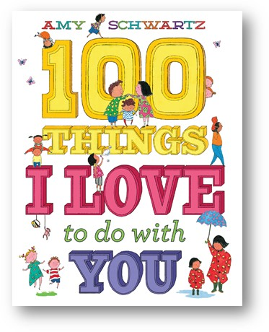**中文书名：《我喜欢和你一起做的100件事》**

**英文书名：100 THINGS I LOVE TO DO WITH YOU**

**作 者：Amy Schwartz**

**出 版 社：ABRAMS**

**代理公司：ANA/Yao Zhang**

**页 数：40页**

**出版时间：2017年5月**

**代理地区：中国大陆、台湾**

**审读资料：电子稿**

**类 型：儿童绘本**

**内容简介：**

艾米·施瓦茨带着《我喜欢和你一起做的100件事》回来了。从做鬼脸、赛跑到吃豆子、穿牛仔裤，这本书展现了一张张与亲爱的人一起做的100件事情的温馨场景。

与她的《让我快乐的100件事》一样，这本书使用押韵的文本和各种各样的人物来庆祝孩子们在生活中可以享受的东西。读者将熟悉许多有趣的活动，比如“赛跑”、“做鬼脸”、“嘟嘟喇叭”、“爆米花”等等。但也有会惊喜，有一些场景轻松地对小孩子们偶尔会做出的一些不太可接受的行为进行教育，比如两个孩子在床上跳来跳去会被评价为 “行为不正确”，或者在墙上画画的一对小朋友的插图下面出现的“给别人带来麻烦”的字样。一些像“做泥馅饼”“帮助太阳升起”鼓励小孩子们享受大自然，而另一些像“摘豆角”和“炒蛋”则描绘了父母和儿童一起活动的情景。这些插图，全部画在白色背景上，用细黑线勾勒出来，纯粹是对其多样性和细节的愉悦。各种各样的活动都会让人既高兴又惊喜；详细的插图让人一对一的重复观看。

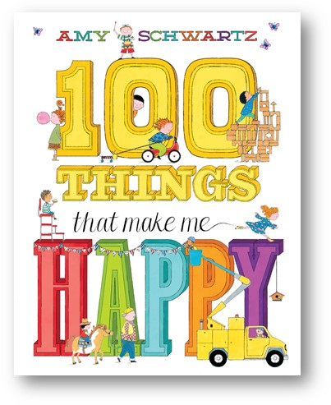**中文书名：《让我快乐的100件事》**

**英文书名：100 THINGS THAT MAKES ME HAPPY**

**作 者：Amy Schwartz**

**出 版 社：ABRAMS**

**代理公司：ANA/Yao Zhang**

**页 数：40页**

**出版时间：2014年10月**

**代理地区：中国大陆、台湾**

**审读资料：电子稿**

**类 型：儿童绘本**

**内容简介：**

在这本令人愉悦的图画书中来庆祝生活中小小的快乐！

呼啦圈，两勺冰激凌，爷爷的工具箱，夏日游泳池！

来自艾美·施瓦茨对100件值得庆祝的日常事物的可爱致敬。无论是小朋友还是家长们，每一个读者都会沉浸在一幅幅插图中充满爱的细节中，沉浸在我们周围简单快乐的温暖中。

**作者简介：**

**艾米·施瓦茨（Amy Schwartz）**创作了多部获奖图画书。她写了了两本《纽约时报》年度最佳插图儿童图书和一本《出版商周刊》年度最佳图书。她曾获得克里斯托弗奖、夏洛特·佐洛托奖和全国犹太图书奖等。艾米在加利福尼亚出生长大，现在和家人住在布鲁克林。

**媒体评价：**

“这是一本充满乐趣的书，你还想要什么呢？”**——科克斯明星评论**

“在白色背景下紧凑呈现的插图使人耳目一新；孩子们的快乐是实事求是、有根据的，而不是欣喜或无意义的娱乐……**施瓦茨并不是第一个尝试这类主题的人，但她为此类书设定了一个新的标准。**”**——《出版商周刊》明星评论**

“有趣、引人入胜的读物。”——**《学校图书馆学报》明星评论**

“施瓦茨独特而色彩鲜明的插画会让任何人感到快乐……一种奇妙的体验和让人感受到生活的愉悦。”**——《书单》**

“这一切都非常，非常甜蜜，但偶尔也会有一些与众不同的例子，这会让那些善于思考的小家伙们满意。”**——《号角》杂志**

**谢谢您的阅读！**

**请将回馈信息发送至：张瑶（Yao Zhang)**

安德鲁﹒纳伯格联合国际有限公司北京代表处

北京市海淀区中关村大街甲59号中国人民大学文化大厦1705室, 邮编：100872  
电话：010-82449325

传真：010-82504200

Email: Yao@nurnberg.com.cn

网址：www.nurnberg.com.cn

微博：<http://weibo.com/nurnberg>

豆瓣小站：<http://site.douban.com/110577/>

微信订阅号：ANABJ2002